POZVÁNKA – Turistikou k aktivnímu stáří

Ve čtvrtek 4.5.2023 nás čeká další pohodová procházka kolem Vidnavky z Velké Kraše do Vidnavy.
Sraz v 10.55 hod. na autobusovém nádraží, příjezd v 15.25 hod. opět autobusem.
Celkem 5,5 km.

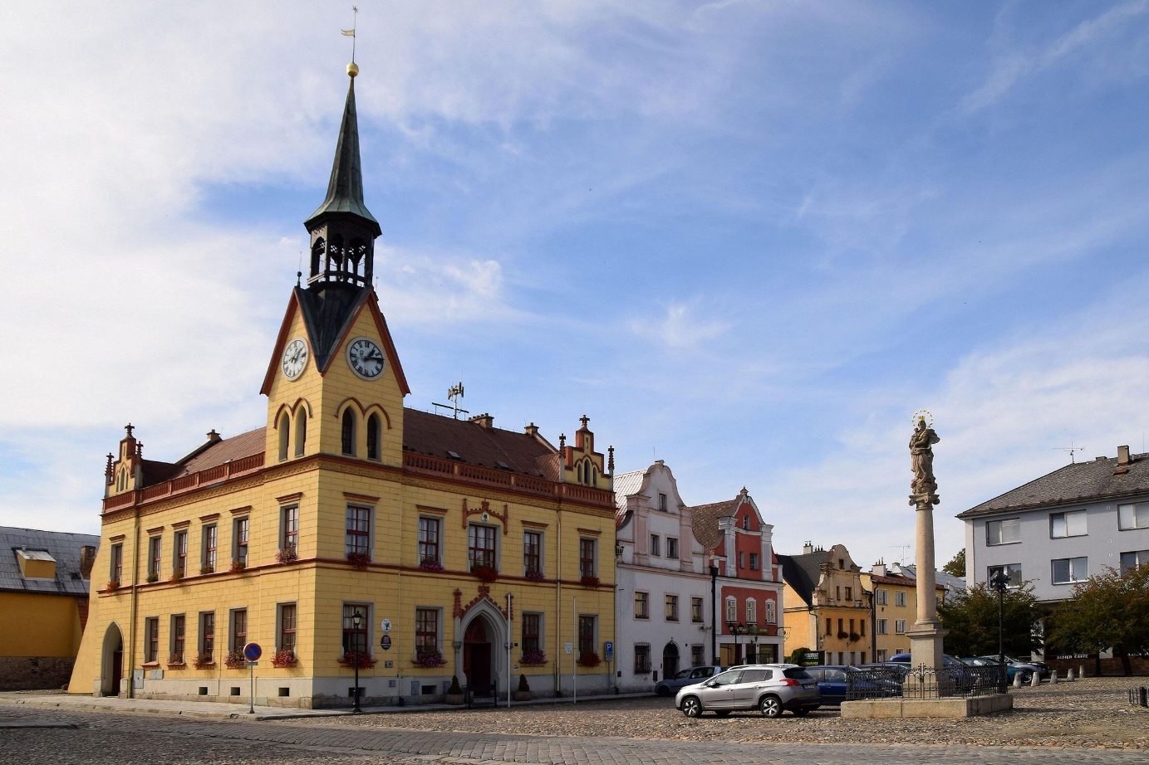

Ivana Konečná
Akci finančně podporuje město Javorník.

